CURICULUM VITAE
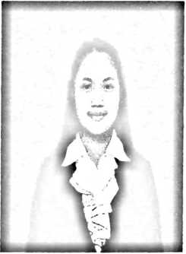
YUTI EMI PALAMBA lahir di Sal u lemo, Luwu
Utara, 3 Juli 1996. Lahir dari pasangan Dominggus
(ayah) dan Agustina Bunga’ (ibu). Penulis adalah anak
ke empat dari empat bersaudara. Penulis memiliki
tekad untuk menjadi pelayan Tuhan yang
berpengetahuan tentang teologi sehingga menempuh
pendidikan di Sekolah Tinggi Agama Kristen Negeri
(STAKN) Toraja dan mengambil jurusan Teologi
Kristen Kependetaan.
Riwayat Pendidikan
Pada tahun 2002 penulis mengawali pendidikan di Sekolah Dasar (SD)
Negeri 402 Balete, Kec. Sukamaju, Kab. Luwu Utara. Penulis menempuh
pendidikan di sana selama satu tahun. Pada tahun 2003 penulis pindah di Sekolah
Dasar (SD) Negeri 148 Tawibaru, Des. Pancakarsa, Kec. Mangkutana, Kab. Luwu
Timur. Penulis melanjutkan pendidikan pada tingkat selanjutnya di Sekolah
Menengah Pertama (SMP) Negeri 1 Towuti pada tahun 2008, namun hanya satu
semester. Kemudian penulis pindah dan melanjutkan pendidikan di Sekolah
Menengah Pertama (SMP) Negeri 1 Mangkutana. Setelah penulis tamat di SMPN
1 Mangkutana, pada tahun 2011 penulis melanjutkan pendidikan di Sekolah
Menengah Atas (SMA) Negeri 1 Mangkutana yang sekarang disebut SMAN 4
Luwu Timur. Setelah tamat, pada tahun 2014 penulis melanjutkan pendidikan di
Sekolah Tinggi Agama Kristen Negeri (STAKN) Toraja, dan menyelesaikan studi
SI pada tahun 2018, berkat dukungan dari orang tua, saudara dan berbagai pihak.

